Отчет по реализации Проекта и пропаганде Всероссийского физкультурно-спортивного комплекса «Готов к труду и обороне» (ГТО)

№  п/п | МБОУ | Ф.И.О. ученика | Класс | УИН | На какой значок сдал ГТО
1 | Лицей №52 | Далгатов Мухаммадрасул Далгатович | 11^{б} | 21050008899 | 60м-8,7  Бег 2км-9,0  Подтягивание-13  Прыжок в длину с места-2,20  Поднимание туловища из упор лежа-47  Стрельба из пневмат.винтовки-25  Метание мяча-40м
2 | Лицей №52 | Алиев Зураб Марсельевич | 11^{б} | 21050008870 | 60м-8,6  Бег 2км-9,0  Подтягивание-15  Прыжок в длину с места-2,30  Поднимание туловища из упор лежа-48  Стрельба из пневмат.винтовки-25  Метание мяча-40м
3 | Лицей №52 | Амирханов Азиз Гаджиевич | 11^{б} | 21050008996 | 60м-8,7  Бег 2км-9,0  Подтягивание-13  Прыжок в длину с места-2,25  Поднимание туловища из упор лежа-47  Стрельба из пневмат.винтовки-25  Метание мяча-41м
4 | Лицей №52 | 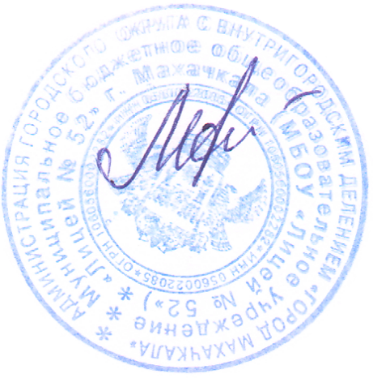  Ибрагимов Рамазан Султанмурадович | 11^{б} | 21050008898 | 60м-8,7  Бег 2км-9,0  Подтягивание-13  Прыжок в длину с места-2,20  Поднимание туловища из упор лежа-47  Стрельба из пневмат.винтовки-25  Метание мяча-40м

Директор МБОУ «Лицей №52» /Абдурахманова М.А./

